米东芦草沟乌鲁木齐永坤同晟制冷设备有限
公司“3·17”一般高处坠落事故调查报告

编制单位：乌鲁木齐市米东区人民政府事故调查组
编制时间：2026年7月
目录
一、事故基本情况 1
（一）事故发生单位及相关单位概况 1
（二）事故发生单位及相关单位安全管理（监管）情况 2
（三）事故发生经过 2
（四）事故现场情况 3
（五）人员伤亡和直接经济损失情况 4
二、事故应急救援和现场处置情况 4
（一）事故信息接报及响应情况 4
（二）事故现场应急处置情况 4
（三）医疗救治和善后情况 5
（四）事故应急处置评估 5
三、事故原因分析 5
（一）直接原因分析 5
（二）间接原因分析 5
四、有关责任单位存在的主要问题 5
五、对有关责任人员和责任单位的处理建议 6
（一）因在事故中死亡，免予追究责任人员 6
（二）对事故有关责任人员的行政处罚建议 7
（三）对事故责任单位的行政处罚建议 8
（四）其他处理建议 8
六、事故主要教训 8
七、事故整改和防范措施 8

2026年3月17日18时15分许，位于米东区芦草沟乡人民庄子村二组344号院内发生一起高处坠落事故，造成一人受伤，经医治无效于4月16日死亡，直接经济损失20万余元。
依据《中华人民共和国安全生产法》《生产安全事故报告和调查处理条例》的规定，成立了由区应急管理局、区司法局、区人社局、市公安局米东区分局、区总工会、芦草沟乡人民政府等为成员单位的事故调查组，邀请区纪委监委、区人民检察院参加此次事故调查。
事故调查组按照“四不放过”和“科学严谨、依法依规、实事求是、注重实效”的原则，通过现场勘查、调查取证和科学分析，查明了事故发生的经过、原因，认定了事故性质和责任，提出了对有关责任人员和责任单位的处理建议和事故防范整改措施。

经调查认定，该事故是一起作业人员未采取安全防护措施，登货车进行装卸作业时，不慎从车厢坠落的一般生产安全责任事故。

一、事故基本情况

（一）事故发生单位及相关单位概况
事故发生单位：乌鲁木齐永坤同晟制冷设备有限公司成立于2019年04月15日，注册地位于新疆乌鲁木齐市米东区开泰南路2165号。经营范围包括生产、销售：聚氨酯彩钢夹芯板、防腐保温材料、制冷设备及配件；销售：机电产品、服装鞋帽、日用百货、办公用品、机械设备、五金交电、电线电缆。（依法须经批准的项目，经相关部门批准后方可开展经营活动）
事故发生地位于乌鲁木齐市米东区芦草沟乡人民庄子村二组344号一自建库房院内，该土地性质是村集体土地，2022年5月，乌鲁木齐永坤同晟制冷设备有限公司法定代表人承租此地，期限为30年，用于储存和销售冷库板。

（二）事故发生单位及相关单位安全管理（监管）情况
1.乌鲁木齐永坤同晟制冷设备有限公司：未建立全员安全生产责任制，未制定安全培训教育计划、应急演练计划，未制定本单位安全操作规程，未建立并落实安全风险分级管控机制，无任何安全生产管理资料，未对装卸货物现场开展风险辨识，未对装卸货物现场开展隐患排查。
2.芦草沟乡人民政府：未对乌鲁木齐永坤同晟制冷设备有限公司承租的自建库房进行安全巡查、检查，也未开展安全宣传、教育。

（三）事故发生经过

2026年3月，乌鲁木齐永坤同晟制冷设备有限公司法定代表人招聘一名装卸工，3月17日，装卸工第一天开始上班，17时20分许，装卸货物的车辆进入库房区域，17时45分许，库房管理人员安排装卸工装卸冷库板，18时15分许 ，装卸工踩空坠落受伤，库房管理人员立即将其搀扶至院内宿舍休息，并通知乌鲁木齐永坤同晟制冷设备有限公司法定代表人事故情况，21时许，乌鲁木齐永坤同晟制冷设备有限公司法定代表人老公开车将装卸工送往米东区人民医院，21时15分许，装卸工转院至新疆军区总医院，4月16日，经医治无效死亡。

（四）事故现场情况

1.事故发生地位于乌鲁木齐市米东区芦草沟乡人民庄子村二组334号（见图1）
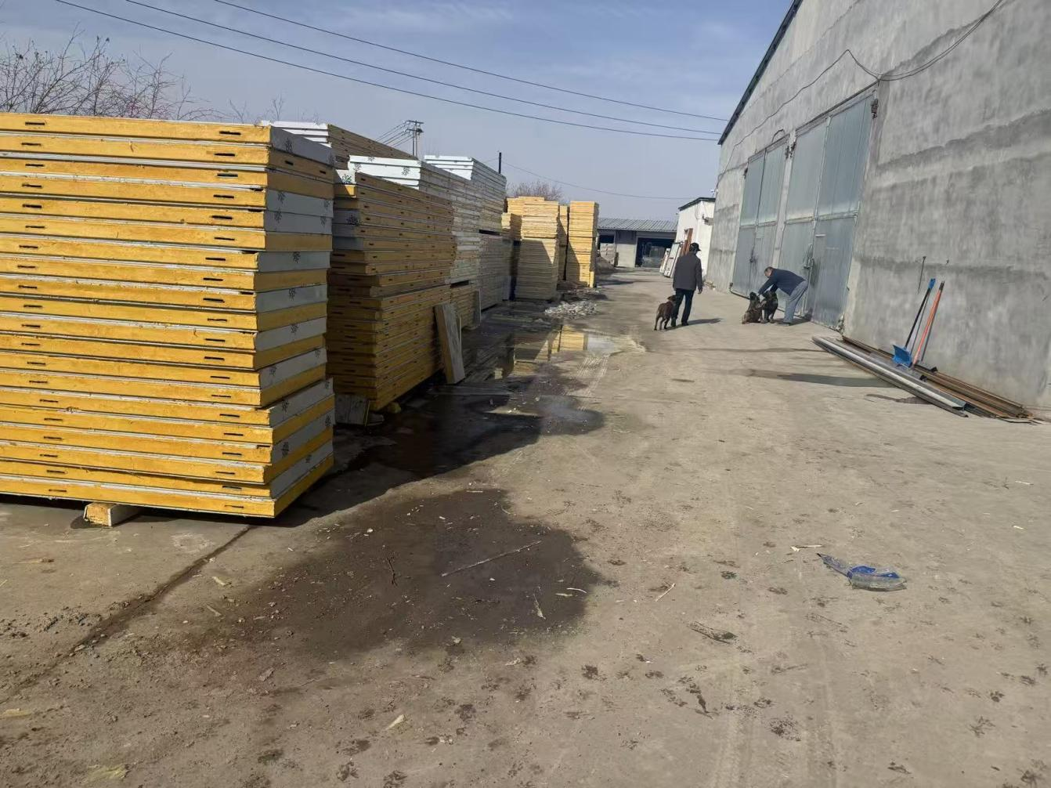
伤者掉落位置
（图1）
2.事故发生车辆为130高栏货车，低栏离地高度为1.2米，高栏离地高度为3.8米，车辆长度为4.2米，装卸工坠落高度约1.2米，图示为同一型号车（见图2）。
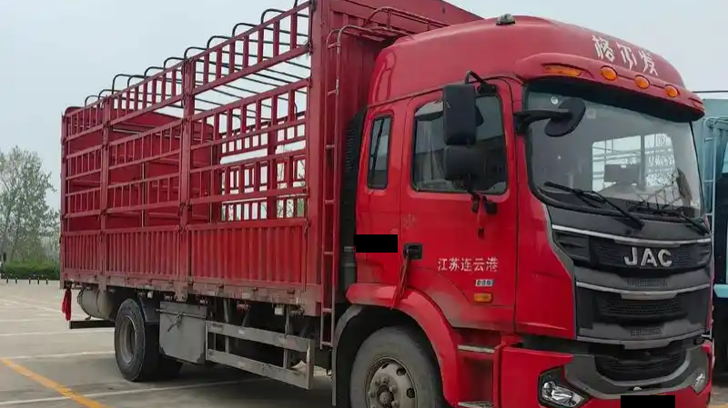
伤者坠落位置，高度约1.2米
（图2）

（五）人员伤亡和直接经济损失情况
1.事故造成1人死亡，男，汉族，63岁，户籍地：甘肃省玉门市老市区青年路七村52号。
2.事故造成直接经济损失20万余元，主要为治疗费用等。

二、事故应急救援和现场处置情况

（一）事故信息接报及响应情况
2026年3月18日装卸工家属因善后纠纷报警， 19时53分，米东公安分局向区应急管理局报告事故，随后，区应急管理局、芦草沟乡人民政府工作人员赶往事故现场，乌鲁木齐永坤同晟制冷设备有限公司未向应急管理部门和负有安全生产监督管理的部门报告事故情况。

（二）事故现场应急处置情况

库房管理人员立即开展救援并通知乌鲁木齐永坤同晟制冷设备有限公司法定代表人，乌鲁木齐永坤同晟制冷设备有限公司法定代表人老公到达现场后，将装卸工开车送往米东区人民医院。

（三）医疗救治和善后情况
2026年3月17日21时许，装卸工到达米东区人民医院救治，3月17日21时15分，转院至新疆军区总医院，4月16日，经医治无效死亡。

（四）事故应急处置评估
事故发生后，现场人员将伤者送往医院，各职能部门及时响应，妥善处置，应急处置得当。但未按照规定向应急管理部门和负有安全生产监督管理的部门报告事故情况。

三、事故原因分析

（一）直接原因分析
装卸工安全意识淡薄，在未采取安全防护措施的情况下，登货车进行装卸作业，不慎从车厢坠落，导致死亡。

（二）间接原因分析
乌鲁木齐永坤同晟制冷设备有限公司，未建立全员安全生产责任制，未制定安全培训教育计划、应急演练计划，未制定本单位安全操作规程，未建立并落实安全风险分级管控机制，未对卢承林开展安全生产教育培训，未对装卸货物现场开展风险辨识，未对装卸货物现场开展隐患排查。

四、有关责任单位存在的主要问题
乌鲁木齐永坤同晟制冷设备有限公司，未建立全员安全生产责任制，未制定安全培训教育计划、应急演练计划，未制定本单位安全操作规程，未建立并落实安全风险分级管控机制，未对卢承林开展安全生产教育培训，未对装卸货物现场开展风险辨识，未对装卸货物现场开展隐患排查。未按照规定向应急管理部门和负有安全生产监督管理的部门报告事故情况，构成瞒报。违反了《中华人民共和国安全生产法》第四条[]、第二十八条第一款[]、第四十一条[]、第八十三条[]、《生产安全事故报告和调查处理条例》（国务院令第493号）第九条[]的规定。

五、对有关责任人员和责任单位的处理建议

（一）因在事故中死亡，免予追究责任人员
乌鲁木齐永坤同晟制冷设备有限公司工人，安全意识淡薄，在未采取安全防护措施的情况下，登货车进行装卸作业，不慎从车厢坠落，导致死亡，鉴于在事故中死亡，不再进行责任追究。

（二）对事故有关责任人员的行政处罚建议
乌鲁木齐永坤同晟制冷设备有限公司法定代表人、总经理，未建立全员安全生产责任制，未制定安全培训教育计划、应急演练计划，未制定本单位安全操作规程，未建立并落实安全风险分级管控机制，未对卢承林开展安全生产教育培训，未对装卸货物现场开展风险辨识，未对装卸货物现场开展隐患排查。未按照规定向应急管理部门和负有安全生产监督管理的部门报告事故情况，构成瞒报，违反了《中华人民共和国安全生产法》第二十一条第（一）、（二）、（三）、（四）、（五）、（六）、（七）[]和《生产安全事故报告和调查处理条例》（国务院令第493号）第九条的规定，建议由区应急管理局按照《中华人民共和国安全生产法》第九十五条第（一）项[]、《生产安全事故报告和调查处理条例》第三十六条第一项[]的规定，给予行政处罚。

（三）对事故责任单位的行政处罚建议
乌鲁木齐永坤同晟制冷设备有限公司，依据《中华人民共和国安全生产法》第一百一十四条第一款第（一）项[]、《生产安全事故报告和调查处理条例》第三十六条第一项的规定，给予行政处罚。

（四）其他处理建议
芦草沟乡人民政府对辖区企业排查不到位，未及时发现辖区企业复工复产情况，建议将线索移交区纪委监委。

六、事故主要教训
作业人员安全意识淡薄，未佩戴防护用品开展装卸作业，对安全法规和规程认知不足，自我防护与风险识别能力缺失。企业主体责任未落实到位，未建立全员安全生产责任制，未制定安全培训教育计划、应急演练计划，未制定本单位安全操作规程，未建立并落实安全风险分级管控机制，未按照规定向应急管理部门和负有安全生产监督管理的部门报告事故情况。

七、事故整改和防范措施
（一）乌鲁木齐永坤同晟制冷设备有限公司要落实安全生产主体责任，要对装卸作业现场开展安全管理，对从业人员开展安全教育培训，建立健全安全风险分级管控机制，杜绝迟报、漏报、瞒报的情况。
（二）芦草沟乡人民政府应当广泛宣传安全生产知识，提升辖区生产经营单位从业人员的安全意识。加强对装卸作业的巡查力度，对发现装卸作业未佩戴安全防护用品等行为，要及时制止。

[] 《中华人民共和国安全生产法》第四条：生产经营单位必须遵守本法和其他有关安全生产的 法律、法规，加强安全生产管理，建立健全全员安全生产责任制和 安全生产规章制度，加大对安全生产资金、物资、技术、人员的投 入保障力度，改善安全生产条件，加强安全生产标准化、信息化建设，构建安全风险分级管控和隐患排查治理双重预防机制，健全风险防范化解机制，提高安全生产水平，确保安全生产。
[] 《中华人民共和国安全生产法》第二十八条第一款：生产经营单位应当对从业人员进行安全生产教育和培训，保证从业人员具备必要的安全生产知识，熟悉有关的安全生产规章制度和安全操作规程，掌握本岗位的安全操作技能，了解事敀应急处理措施，知悉自身在安全生产方面的权利和义务。未经安全生产教育和培训合格的从业人员，不得上岗作业。
[] 《中华人民共和国安全生产法》第四十一条：生产经营单位应当建立安全风险分级管控制度， 按照安全风险分级采取相应的管控措施。 生产经营单位应当建立健全并落实生产安全事故隐患排查治理制度，采取技术、管理措施，及时发现并消除事故隐患。事故隐患排查治理情况应当如实记录，并通过职工大会或者职工代表大会、信息公示栏等方式向从业人员通报。其中，重大事故隐患排查治理情况应当及时向负有安全生产监督管理职责的部门和职工大会或者职工代表大会报告。
[] 《中华人民共和国安全生产法》 第八十三条：生产经营单位发生生产安全事故后，事故现场有关人员应当立即报告本单位负责人。
[]《生产安全事故报告和调查处理条例》 第九条：事故发生后，事故现场有关人员应当立即向本单位负责人报告；单位负责人接到报告后，应当于1小时内向事故发生地县级以上人民政府安全生产监督管理部门和负有安全生产监督管理职责的有关部门报告。
[]《中华人民共和国安全生产法》第二十一条： 生产经营单位的主要负责人对本单位安全生产工作负有下列职责：（一）建立健全并落实本单位全员安全生产责任制，加强安全生产标准化建设；（二）组织制定并实施本单位安全生产规章制度和操作规程；（三）组织制定并实施本单位安全生产教育和培训计划；（四）保证本单位安全生产投入的有效实施；（五）组织建立并落实安全风险分级管控和隐患排查治理双重预防工作机制，督促、检查本单位的安全生产工作，及时消除生产安全事故隐患；（六）组织制定并实施本单位的生产安全事敀应急救援预案；（七）及时、如实报告生产安全事故。
[]《中华人民共和国安全生产法》第九十五条第一项：生产经营单位的主要负责人未履行本法规定的安全生产管理职责，导致发生生产安全事故的，由应急管理部门依照下列规定处以罚款:（一）发生一般事故的，处上一年年收入百分之四十的罚款。
[] 《生产安全事故报告和调查处理条例》第三十六条第一项：事故发生单位及其有关人员有下列行为之一的，对事故发生单位处100万元以上500万元以下的罚款；对主要负责人、直接负责的主管人员和其他直接责任人员处上一年年收入60%至100%的罚款；属于国家工作人员的，并依法给予处分；构成违反治安管理行为的，由公安机关依法给予治安管理处罚；构成犯罪的，依法追究刑事责任：（一）谎报或者瞒报事故的；
[]《中华人民共和国安全生产法》第一百一十四条第一款第一项：发生生产安全事故，对负有责任的生产经营单位除要求其依法承担相应的赔偿等责任外，由应急管理部门依照下列规定处以罚款:（一）发生一般事故的，处三十万元以上一百万元以下的罚款。

